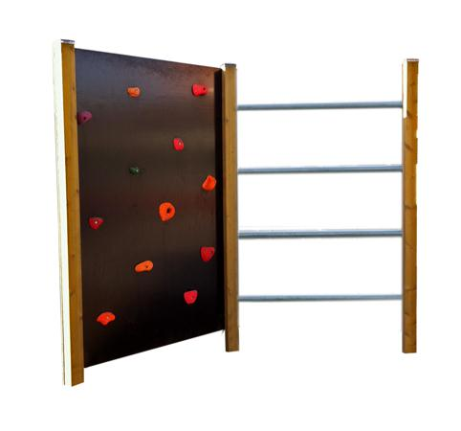
Descrizione:
Palestrina dedicata al gioco e all'arrampicata, ideale
per lo sviluppo della coordinazione, dell'equilibrio e
della forza fisica. È composta da due pareti di cui una
climbing con arrampicata dotata di appigli colorati, ed
una composta da un arrampicata a pioli in acciaio
INOX.
Il tutto è sorretto da travi in pino nordico impregnato
in autoclave da interro.
Dimensioni:125x125x160(h) cm
Categoria: Palestrine e arrampicate
Codice: EP02219

